МИНОБРНАУКИ РОССИИ
Санкт-Петербургский государственный
электротехнический университет
«ЛЭТИ» им. В.И. Ульянова (Ленина)
Кафедра МО ЭВМ

отчет
по лабораторной работе №4
по дисциплине «Сети и телекоммуникации»
Тема: Изучение понятий IP-адреса и подсетей

Студент гр. 1304 |  | Шаврин А.П.
Преподаватель |  | Ефремов М.А.

Санкт-Петербург
2023

Цель работы.
Целью работы является изучение IP-адресации (IPv4), логического построения локальных сетей. Необходимо решить следующие задачи:

1. Создать две виртуальные машины (лаб. работа №1).
2. Определить адрес сети по IP и маске.
3. Определить широковещательный IP-адрес для конкретной подсети.
4. Определить принадлежность IP-адресов к одной подсети.
5. Построить схему сети с использованием различных масок и IP-адресов.
6. Проверить п. 4 на реальной инфраструктуре, построенной в VirtualBox.

Вариант 27.
От преподавателя получены следующие два IP-адреса:
154.187.244.93/16
139.128.196.90/17

Выполнение работы.
- В начале определим адрес сети по IP и маске при помощи каждого из имеющихся IP-адресов с CIDR. Также определим их широковещательный адрес и принадлежность IP-адресов к одной подсети.

Таблица 1 – Нахождение адреса сети для узла 154.187.244.93/16
IP-адрес | 154.187.244.93 | 10011010.10111011 | 11110100.01011101
Маска подсети | 255.255.0.0 | 11111111.11111111 | 00000000.00000000
Адрес сети | 154.187.0.0 | 10011010.10111011 | 00000000.00000000
Номер узла | 0.0.244.93 | 00000000.00000000 | 11110100.01011101
Широковещательный адрес | 154.187.255.255 | 10011010.10111011 | 11111111.11111111

Таблица 2 – Нахождение адреса сети для узла 139.128.196.90/17
IP-адрес | 139.128.196.90 | 10001011.10000000.1 | 1000100.01011010
Маска подсети | 255.255.128.0 | 11111111.11111111.1 | 0000000.00000000
Адрес сети | 139.128.128.0 | 10001011.10000000.1 | 0000000.00000000
Номер узла | 0.0.68.90 | 00000000.00000000.0 | 1000100.01011010
Широковещательный адрес | 139.128.255.255 | 10001011.10000000.1 | 1111111.11111111

Так как адреса сетей 154.187.0.0 и 139.128.128.0 не совпали, то IP-адреса 154.187.244.93/16 и 139.128.196.90/17 принадлежат к различным подсетям.

- Далее проверим вывод п. 1 на двух заранее созданных виртуальных машинах с назначенными IP-адресами. Для этого запустим команду ping от первого адреса ко второму, и наоборот.
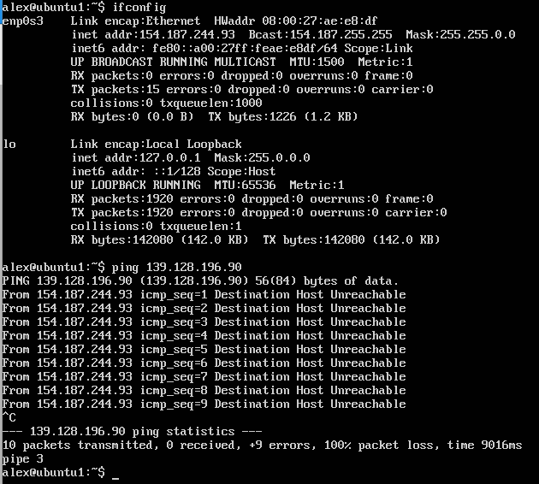
Рисунок 1 – Результат команды ping с 154.187.244.93/16 на 139.128.196.90/17
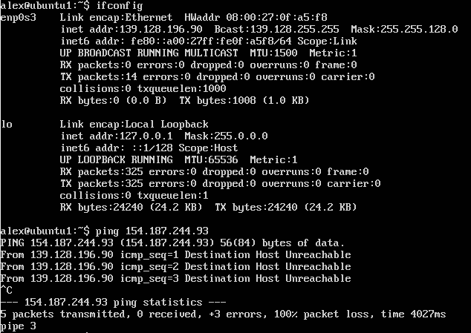
Рисунок 2 – Результат команды ping с 139.128.196.90/17 на 154.187.244.93/16

Из результатов команды ping можно сделать вывод о том, что данные IP-адреса находятся в разных подсетях, и узлы с этими адресами не могут связаться друг с другом (ошибка Destination Host Unreachable).
Далее, так как IP-адреса не принадлежат одной подсети, для второй виртуальной машины был выбран IP-адрес 154.187.244.92/16, чтобы продемонстрировать успешное выполнение команды ping от одного узла к
другому и наоборот.
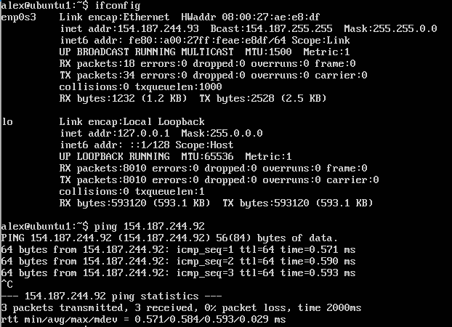
Рисунок 3 – Результат команды ping с 154.187.244.93/16 на 154.187.244.92/16

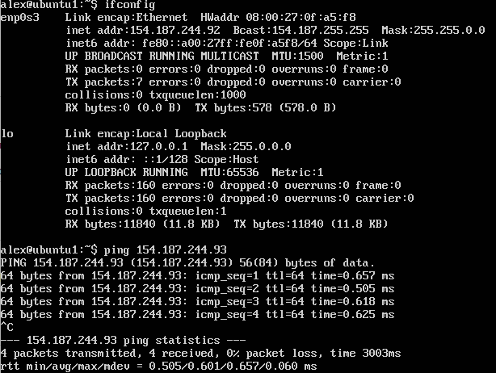
Рисунок 4 – Результат команды ping с 154.187.244.92/16 на 154.187.244.93/16

Как видно из результатов, новый адрес для второй виртуальный машины и исходный первый адрес находятся в одной подсети, о чем свидетельствует успешные результаты команды ping. Укажем для нового IP-адреса все те же свойства, что и для исходного первого IP-адреса.
Таблица 3 – Нахождение адреса сети для узла 154.187.244.92/16
IP-адрес | 154.187.244.92 | 10011010.10111011 | 11110100.01011100
Маска подсети | 255.255.0.0 | 11111111.11111111 | 00000000.00000000
Адрес сети | 154.187.0.0 | 10011010.10111011 | 00000000.00000000
Номер узла | 0.0.244.92 | 00000000.00000000 | 11110100.01011100
Широковещательный адрес | 154.187.255.255 | 10011010.10111011 | 11111111.11111111

- Теперь выполним логическое проектирование сети. Варианту №27, согласно таблице из методического пособия, соответствует: CIDR1 – 7, CIDR2 – 19, CIDR3 – 3, CIDR4 – 27. Были выбраны следующие подсети: 10.0.0.0/7, 192.168.0.0/19, 192.168.32.0/27, 160.0.0.0/3. Зададим адреса узлов в подсетях, а также представим топологию спроектированной сети.
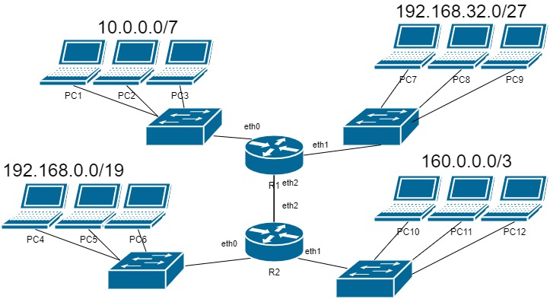
Рисунок 5. Схема сети.
Таблица 4 – Сетевые параметры узлов подсетей
Узел | IP-адрес | Адрес сети | Адрес узла | Маска подсети
PC1 | 10.0.0.1 | 10.0.0.0 | 0.0.0.1 | 254.0.0.0 (/7)
PC2 | 10.10.0.54 | 10.0.0.0 | 0.10.0.54 | 254.0.0.0 (/7)
PC3 | 10.0.0.27 | 10.0.0.0 | 0.0.0.27 | 254.0.0.0 (/7)
R1 (eth0) | 11.255.255.254 | 10.0.0.0 | 1.255.255.254 | 254.0.0.0 (/7)
PC4 | 192.168.0.1 | 192.168.0.0 | 0.0.0.1 | 255.255.224.0 (/19)
PC5 | 192.168.0.252 | 192.168.0.0 | 0.0.0.252 | 255.255.224.0 (/19)
PC6 | 192.168.25.44 | 192.168.0.0 | 0.0.25.44 | 255.255.224.0 (/19)
R2 (eth0) | 192.168.31.254 | 192.168.0.0 | 0.0.31.254 | 255.255.224.0 (/19)
PC7 | 192.168.32.1 | 192.168.32.0 | 0.0.0.1 | 255.255.255.224 (/27)
PC8 | 192.168.32.15 | 192.168.32.0 | 0.0.0.15 | 255.255.255.224 (/27)
PC9 | 192.168.32.10 | 192.168.32.0 | 0.0.0.10 | 255.255.255.224 (/27)
R1 (eth1) | 192.168.32.30 | 192.168.32.0 | 0.0.0.30 | 255.255.255.224 (/27)
PC10 | 160.0.0.1 | 160.0.0.0 | 0.0.0.1 | 224.0.0.0 (/3)
PC11 | 160.0.31.1 | 160.0.0.0 | 0.0.31.1 | 224.0.0.0 (/3)
PC12 | 172.16.0.1 | 160.0.0.0 | 12.16.0.1 | 224.0.0.0 (/3)
R2 (eth1) | 191.255.255.254 | 160.0.0.0 | 31.255.255.254 | 224.0.0.0 (/3)

Выводы.
Изучена IP-адресации (IPv4), логическое построение локальных сетей. Решены следующие задачи:
1. Созданы две виртуальные машины (лаб. работа №1).
2. Определен адрес сети по IP и маске.
3. Определен широковещательный IP-адрес для конкретной подсети.
4. Определены принадлежности IP-адресов к одной подсети.
5. Построена схема сети с использованием различных масок и IP-адресов.
6. Проверен п. 4 на реальной инфраструктуре, построенной в VirtualBox

